Budget 2024

Flerårsplan 2025-2026

Innehållsförteckning

FÖRORD………………………………………………………………….. 3
FÖRUTSÄTTNINGAR…………………………………………………… 6
- Kommunfullmäktiges mål och god ekonomisk hushållning………………. 6
- Ekonomistyrdirektiv……………………………………………………… 7
- Budgetförutsättningar……………………………………………………. 8
- Budgetramar per nämnd/ Balansenhet…………………………………… 10
- Investeringsvolym………………………………………………………… 11

ANALYS…………………………………………………………………… 12
- Ekonomisk ställning………………………………………………………. 12
- Känslighetsanalys…………………………………………………………. 15
- Nyckeltalsbilaga till Kommunfullmäktiges mål 2023 - 2026………………. 15
- Skattesatser……………………………………………………………….. 16
RESULTATBUDGET…………………………………………………….. 17
KASSAFLÖDESBUDGET……………………………………………….. 18
BALANSBUDGET………………………………………………………... 19

Förord till Moderaternas och Sverigedemokraternas budget för Staffanstorps kommun år 2024
Vi har alla mötts av kostnadsökningar av olika slag. Livsmedelspriser, elpriser och drivmedelspriser samt många fler typer av kostnadsökningar. Staffanstorps kommun är inget undantag eller fredad zon. Vi serverar ca 4 500 luncher i förskola och skola varje dag. Vi förbrukar el och inte minst våra åtaganden gällande pensionskostnader påverkas kraftigt av inflationen.
För att kunna klara kraftiga kostnadsökningar så finns det olika vägval. En del kommuner höjer kommunalskatten, dvs ökar beskattningen av kommunens invånare. Andra kommuner väljer att genomföra stora besparingar inom kommunens verksamhet, ofta drabbar detta den kommunala kärnverksamheten, dvs grundskola och äldreomsorg.
Det politiska styret i Staffanstorps kommun som består av Moderaterna och Sverigedemokraterna har alltid värnat just den kommunala kärnverksamheten och vi kommer så att göra även framöver, också under hårdare ekonomiska år.
De senaste fyra åren har Staffanstorps kommun gått med överskott på ca en halv miljard kronor. Samtidigt under dessa goda år har vi bedrivit en kärnverksamhet av hög kvalitet.
Däremot har vi inte spenderat dessa skatteresurser på tveksamma kommunala projekt.
Denna ekonomiska syn gör att vår kommun står väl rustad för att möta ett par tuffare år. Staffanstorps finansiella ställning är urstark, med en soliditet som ligger på en bra bit över 40 %. Över tid har vi nu byggt ett eget kapital i kommunkoncernen på knappt 1,5 miljarder kronor.
Detta är vår ekonomiska filosofi, samla i lador under goda år för att bygga stora reserver som kan utjämna när en lågkonjunktur slår till, för det kommer alltid en konjunkturnedgång – förr eller senare. Likväl som det alltid blir bättre tider igen.
Just nu upplever många hushåll, företagare och grannkommuner ekonomisk oro. Man oroas inför sina egna kostnader, kanske bolånet som blivit fyra gånger så dyrt jämfört med för ett år sedan. Eller för det lilla företaget med stor elkonsumtion som inte vet om man klarar ytterligare en vinter med enormt höga elpriser.
Tillsammans hjälps vi åt. Staffanstorps kommun har tagit flera beslut för att dämpa för både företagare och privatpersoner. Det är också en trygghet för kommuninvånarna att veta att skolmaten kommer att hålla samma goda kvalitet, att det inte kommer sparas in på antalet lärare och att vi inte sparar på våra äldre kommuninvånare. Tryggheten att kommunens verksamheter kommer att hålla en hög kvalitet under såväl goda som dåliga tider.
Detta förhållningssätt präglar vår budget för 2024. Det kommer inte genomföras några besparingar. Detta för att vi redan har en mycket effektiv kommunal verksamhet.
Våra kommunala verksamheter kommer att kostnadskompenseras för dyrare livsmedel, högre löner, inflation, för fler barn i skolorna och för befolkningsförändringar inom äldreomsorgen.
Staffanstorps kommun kommer fortsatt att vara restriktiv med att dra på oss nya kostnader som inte är bevisat effektiva. Vi kommer inte låta oss påverkas av nyckfulla satsningar eller vinna popularitetstävlingar genom att vara frikostiga med skattebetalarnas pengar på saker som inte har ett viktigt syfte för kommuninvånarna. För så bygger vi ekonomisk trygghet över tid.
För den politiska majoriteten i kommunen är det viktigare att våra kommunala vägar håller ett gott skick, att det finns förskoleplatser, att våra elever möts av en trygg och kunskapsinriktad utbildning som ger goda förutsättningar i livet.
Därför kommer budgeten 2024 att till viss del finansieras av att vi ianspråktar en del av våra reserver.
I skrivande stund finns några nya statsbidrag inte medräknat i vår budget, men det har från regeringen aviserats om stora satsningar, och initiala beräkningar ger Staffanstorp ca 20 mnkr ytterligare.
Därtill pekar det på att vi gör ett positivt resultat under 2023 och reserver behöver då inte användas under innevarande år, trots stora kostnadsökningar pga inflation.
Kommunalskatten i Staffanstorps kommun kommer att ligga kvar på samma nivå, 19,09 %, vilket är en av Skånes lägsta.
Trots att vi inte lägger några besparingskrav så kommer budgeten att innehålla en del satsningar. Resurser som läggs på en än bättre kommun. Några exempel på vad som finns med i budgeten, utöver ordinarie verksamhet är:
- Fortsätta stärka den kommunala beredskapen, som en del i totalförsvaret
- Resurser för mer kameraövervakning
- Resurser för att rusta upp Sockerbruksparken, Disponentvillan och Sockerkullen
- Vandringsstråk i samarbete med Skåneleden
- Rekreationsstråk längs Alnarpsån
- Ny gång- och cykeltunnel under Malmövägen
- Ny vägbelysning på landsbygden
- Utbyte av konstgräsplaner på Staffansvallen och under 2023 belysning på Uppåkravallen
- Utbyte av stor brandbil på räddningstjänsten
- Samt många fler mindre satsningar

Därtill kommer beslut om nytt badhus att fattas under 2024, med stor sannolikhet genom att extern aktör uppför och driver anläggningen genom anbud till kommunen.
Att lägga en budget innebär att prioritera. Som förtroendevald representant är det vår plikt att kunna sortera och välja ut de förslag och önskemål som kommer från medarbetare, företagare och kommuninvånare. Det är inte lätt, och ska inte vara lätt.
För i just det svåra finner vi det rätta. Att med omsorg för varje skattekrona få ut så mycket som möjligt för så många som det går.
Skulle vi åsidosätta vårt ansvar att prioritera så skulle kommunen och dess invånare snart drabbas av ännu större kostnader och efter hand av besparingar och skattehöjningar.
Att våga ställa krav är att bry sig.
Budget för år 2024 är en budget för kärnverksamheterna, för ett tryggt samhälle, för våra invånare och medarbetare och för en fortsatt låg kommunalskatt.

Staffanstorp 2023-09-25

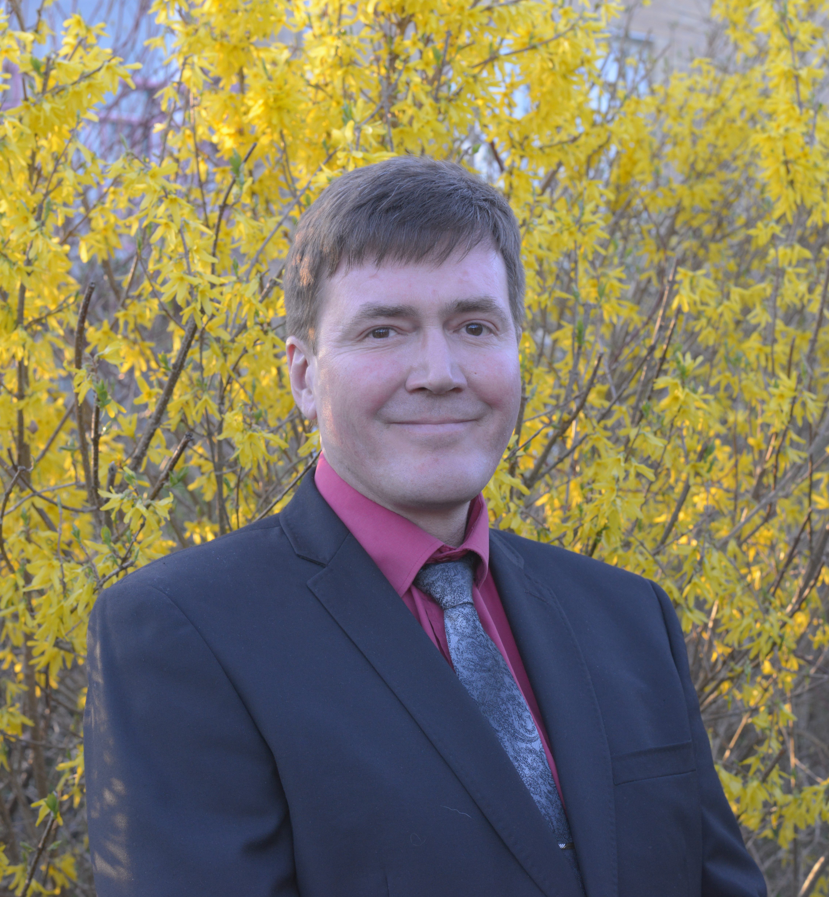
Christian Sonesson Richard Olsson
Kommunstyrelsens ordförande (M) Gruppledare (SD)

Förutsättningar

Kommunfullmäktiges mål och god ekonomisk hushållning

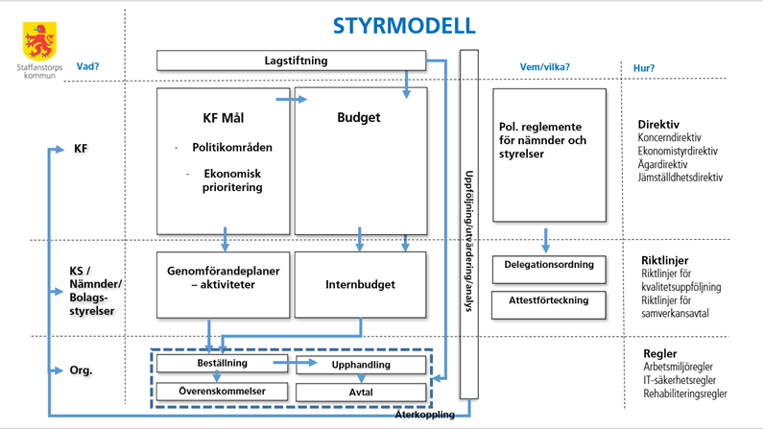
Enligt kommunallagen ska budgeten innehålla ekonomiska och verksamhetsmässiga mål som är av betydelse för god ekonomisk hushållning. Staffanstorps kommuns styrmodell vilar på Kommunfullmäktiges mål för den aktuella mandatperioden. För varje mål anges ett antal mätpunkter samt vilken eller vilka nämnder som ansvarar för dess genomförande. När målen är fastställda antar nämnderna genomförandeplaner som visar vilka aktiviteter som avser leda till att målen uppfylls. Dessa är årsindelade och resurssätts i samband med nämndernas internbudgetarbete.
De ekonomiska målen anges nedan.
Säkring av kärnverksamheterna:
-Under åren 2018 - 2022 har det egna kapitalet i kommunen förstärkts med 456 mnkr. För att säkra kärnverksamheterna i sämre ekonomiska tider tillåts delar av det förstärkta egna kapitalet att användas.
-Årets resultat i bolagskoncernen ska vara positivt
- Kommunkoncernens låneskuld uttryckt i kr/ invånare ska inte öka med mer än fem procent årligen
Då det inte upprättas någon samlad budget för kommunkoncernen analyseras endast det första målet under rubriken ”Ekonomisk ställning” nedan.

EKONOMISTYRDIREKTIV
Ekonomistyrprocessen pågår hela året. Helhetssyn och flexibilitet är ledord då kraven ökar på en effektiv process som tar så lite tid som möjligt och som samtidigt ger utrymme för dialog och diskussioner om bland annat mål, kvalitet, miljö och andra variabler som inte är ekonomiska. Det krävs en tydlig process där ansvarsfördelning och roller är klart definierade.

Övergripande
Resultatenheter och kommunala bolag får inte optimera effektiviteten i sin verksamhet om detta som helhet medför nackdelar för kommunkoncernen som överväger fördelarna för resultatenheten eller bolaget.

Fastställande av budget
Kommunfullmäktige fastställer driftbudgeten, direktiv om verksamhetens inriktning, målsättning och omfattning för varje nämnd. Ansvarig nämnd förfogar över tilldelad ram och kan vid behov fritt omdisponera inom denna.

Ombudgetering/ tilläggsbudget
Grundprincipen är att tilläggsbudget inte beviljas löpande under året. Skulle nämnden under budgetåret anse sig behöva ytterligare ekonomiska resurser för att uppnå uppsatta mål och/eller lagstadgade krav kan kommunfullmäktige i undantagsfall besluta om tilläggsbudget. Grundprincipen är dock att tilläggsbudgeten ska vara fullt finansierad och inrymmas inom de ekonomiska målen. Nämnd ska innan tilläggsbudget begärs pröva frågan om det ökade behovet av ekonomiska resurser kan finansieras inom nämndens ram genom omdisponering av medel.
Begäran om tilläggsanslag i investeringsverksamheten som medför att den totala investeringsvolymen ökar ska prövas av kommunfullmäktige. Kan tilläggsanslag avsett för skattefinansierad verksamhet finansieras genom omdisponeringar inom den skattefinansierade investeringsvolymen, beslutas detta av kommunstyrelsen. Omdisponeringar mellan skatte- och avgiftsfinansierad investeringsvolym, även inom ramen för den totala investeringsvolymen, beslutas av kommunfullmäktige.

Resultatutjämningsreserv
Avsättning till och uttag från resultatutjämningsreserven sker i enlighet med ekonomistyrdirektivet. Beslut att disponera medel ifrån fonden får endast ske i samband med budgetbeslutet och beslutsunderlaget ska kompletteras med en analys av förutsättningarna att nå den ekonomiska prioriteringen angiven i kommunfullmäktiges mål (god ekonomisk hushållning).

Pensionsskuld
Pensionsskulden redovisas enligt den så kallade fullfonderingsmodellen vilket innebär att hela skulden finns upptagen i balansräkningen som en avsättning.

Investeringar
Kommunfullmäktige beslutar om investeringsvolym i samband med att budgeten fastställs.
Kommunstyrelsen beslutar om investeringsbudget per projekt under hösten året före verksamhetsåret. Varje investeringsbeslut ska ta hänsyn till kommunfullmäktiges mål och tillgängliga resurser, vilket kräver lång planeringshorisont. Planering och uppföljning av investeringsverksamheten ska ingå som en integrerad del av budget- och uppföljningsprocessen.

Uppföljning
Kommunstyrelsen har det övergripande ansvaret för uppföljningsrutinerna. Uppföljningen ska syfta till att vara lärande, förebyggande, stoppa ogynnsam/främja gynnsam utveckling, skapa ansvarskänsla och dialog.
Nämnderna ska till kommunstyrelsen årligen redovisa sex ekonomiska uppföljningar. Dessa består förutom årsredovisningen av fyra månadsrapporter och en delårsrapport (per januari-augusti). Delårsrapporten redovisar det ekonomiska och verksamhetsmässiga resultatet i förhållande till det av kommunfullmäktige beslutade uppdraget och behandlas av kommunfullmäktige. Månadsrapporterna beslutas av kommunstyrelsen.
Förvaltningschefer och resultatenhetschefer ska alltid, inom ramen för sitt uppdrag, vidta åtgärder för budgetbalans (driftbudget såväl som investeringsbudget) vid årets slut. I de fall dessa åtgärder är oförenliga med uppdraget måste nämndens beslut i frågan inhämtas innan åtgärderna verkställs.
I de fall nämnden med beslutade åtgärder inte uppnår budgetbalans ska Kommunstyrelsen informeras. Denna process hanteras i samband med månadsuppföljningen.

Hantering av resultatenheternas över- och underskott
Resultatenheternas fastställda över- och underskott tas normalt med till kommande år. Nämnderna kan besluta om undantag från denna praxis. Beslutet fattas som senast i samband med bokslutets fastställande för att ge verksamheten bästa möjliga planeringsförutsättningar.
I de fall en resultatenhet har ett ackumulerat kapital som är negativt ska nämnden/ styrelsen i samband med budgetbeslutet fastställa en åtgärdsplan för när enheten ska ha återställt detta. Planen ska normalt sett sträcka sig över ett år men kan i undantagsfall omfatta 3 år och ska följas upp i samband med månadsuppföljningar, delårsrapport och årsredovisning.
Under löpande år kan resultatenheterna endast ta i anspråk sitt kapital upp till den gräns som beslutats i årsbudgeten för respektive enhet.

BUDGETFÖRUTSÄTTNINGAR
Budgetenen för verksamhetsår 2024 föranleder inga explicita besparingsuppdrag.
Årets resultat planeras vara negativt och uppgå till - 82,9 mnkr år 2024 och täcks fullt ut av resultatutjämningsreserven. Kom-munen har under många år byggt upp ett ansenligt kapital genererat av årliga överskott varav en del avsatts i en reserv som kan användas i tider av svag skatteunderlags-utveckling eller hög kostnadsutveckling. Årets resultat för åren 2025 och 2026 är extremt osäkra men positiva och uppgår till 3,6 mnkr, respektive 10 mnkr vilket motsvarar 0,2% samt 0,5% av skatteintäkter och kommunalekonomisk utjämning.
Skatte- och statsbidragsintäkterna utgår i detta budgetförslag ifrån SKR:s cirkulär 2022:36, justerat för egen befolknings-prognos.
Invånarantalet per den 1 november år 2023 beräknas uppgå till 27 085, till 27 450 den 1 november år 2024 och till 27 953 den 1 november år 2025. Uppräkningsfaktorerna för skatteunderlagets utveckling under perioden beräknas till följande: 3,8 % år 2024, 5,0 % år 2025 och 4,8 % år 2026.
Kommunstyrelsens reserv för oförutsedda händelser uppgår till 2 mnkr årligen.
Finansnettots utveckling är beroende av vinster i samband med allokeringar i den långfristiga portföljen, kassalikviditeten, räntekostnaderna på de långfristiga lånen och den finansiella kostnaden kopplad till pensionsskulden. Realisering av övervärden i den långfristiga portföljen har budgeterats till 4 mnkr och borgensavgiften till 3,4 mnkr. Under åren 2024-2026 planeras kommunen inte erhålla någon utdelningen från de kommunala bolagen. Genomsnittsräntan på de långfristiga lånen är budgeterad till 3,0 %.
Avskrivningarna har beräknats på en investeringsvolym på totalt 120 mnkr netto år 2024 varav 82 mnkr i den skattefinansierade verksamheten och 38 mnkr i den avgiftsfinansierade. Investeringsvolymen för år 2025 uppgår till 90 mnkr och för år 2026 till 70 mnkr.
Sammantaget föreslås lånetaket uppgå till 120 mnkr år 2024. Beloppet avser att täcka ev. finansieringsbehov av delar av årets investeringar men inkluderar också en marginal för exempelvis markköp med mera.
Av sedan tidigare upptagna lån förfaller 130 mnkr vilka bedöms behöva omsättas under 2024.
Sammantaget beräknas pensionskostnaderna och förändringen av pensionsskulden påverka resultatet med ca 49 mnkr år 2024 vilket främst förklaras av den höga inflationstakten. Beräkningen vilar på KPA:s bedömning i augusti 2023.
Generella ramuppräkningar
Hyreskostnaderna är uppräknade med 5,5 % i jämförelse med år 2023. 4,3 % utgör skillnaden mellan utfallet och budgeterat KPI år 2023 och resten 1,2 % avser den prognostiserade KPI förändringen år 2024.
Löneökningarna år 2023 är budgeterade till 3,9 % och inflationen till 1,2% enligt SKR:s prognoser. För köp av externa tjänster uppgår det sammanvägda indexet till 3,6 %.
Samtliga nämnder kompenseras fullt ut för kostnadsökningar kopplat till demografiska förändringar. Sammantaget uppgår dessa till 22,2 mnkr. Med undantag för förskola och särskilt boende, ökar samtliga verksamheter jämfört med vad som planerats för i budgeten år 2023. Grund- och gymnasieskolan står för den största förändringen med en ökningstakt på 107 resp. 61elever. Förskolan beräknas ha 32 barn färre.
Nämndernas budgetramar har sammantaget räknats upp med 0,3 mnkr för att finansiera digitaliseringsprojekten.
Utöver ovanstående uppräkningarna redovisas de nämndspecifika ramjusteringarna nedan.
Nämndspecifika ramjusteringar
Budgetramen för Politisk verksamhet ökar med 0,3 mnkr, + 5,2 % i jämförelse med 2023 och avser prisuppräkningar kopplat till externa avtal, uppräkning av arvoden samt ett högre anslag till revisionen om 50 tkr.
Kommunstyrelsens ram har utökats med 21,9 mnkr, 9,4 %. Utöver de generella ramjusteringarna har medel tillskjutits för att finansiera EU-valet 0,4 mnkr och högre licenskostnad för nytt beslutsstödsystem 1,0 mnkr. I Kommunstyrelsens ram ingår finansiering av kommunens trygghets- och säkerhetsarbete inklusive kostnader för säkerhetsenheten vars uppgift är att upprätthålla allmän ordning och svara för åtgärder till skydd för allmänhet och anställda vilket om möjligt ska skötas av ordningsvakter.
Utbildningsnämndens ram har utökats med 81,1 mnkr, +9,0 %. Budgetramen inkluderar tillkommande finansiering av nya paviljonger på Hjärupslundsskolan 0,8 mnkr, högre städkostnader efter upphandling 0,9 mnkr och högre ersättning till friskolor kopplat till att PO-pålägget har justerats upp 2,9 mnkr (inkluderar lagstadgade arbetsgivaravgifter, pensioner, försäkringar m m). Ramen har justerats ned med 1,1 mnkr då maxtaxa för förskola och fritidshem har höjts.
Omsorgsnämndens ram är 13,8 mnkr, +3,7% högre jämfört med år 2023.
Arbetsmarknadsnämnden har en ram som är
2,9 mnkr högre jämfört med 2023, vilket motsvarar 4,7 %.
Stadsbyggnadsnämndens budgetram har ökat med 0,6 mnkr mellan år 2023 och 2024.
Samarbetsnämnd 2 (Geoinfo) föreslås få en utökad ram med 380 tkr, 15 % (Staffanstorps del av finansieringen).
Kultur- och föreningsnämndens ram har utökats med 2,7 mnkr, 4,6%. I ramen ingår högre ersättning till badet för utökad städning i samband med att öppettiderna förlängts.
Energi- miljö- och naturnämndens ram är 18,6%, 0,4 mnkr högre än år 2023. 0,3 mnkr avser högre anslag för att finansiera effekten av att den tidigare beredningen numera är en nämnd.
Balansenheten VA har sedan tidigare ett ackumulerat överskott och avser därför att balansera delar av detta med negativt resultat år 2024, 6,3 mnkr.
Kostnaderna för renhållningen planeras överstiga intäkterna med 2,3 mnkr år 2024.

BUDGETRAMAR PER NÄMND/BALANSENHET (Kkr)
Nämnd | Budget 2023 | Budget 2024 | Budget 2025 | Budget 2026
Politisk verksamhet | 5 190 | 5 460 | 5 624 | 6 017
Kommunstyrelsen | 214 138 | 236 030 | 253 711 | 262 171
Samarbetsnämnd 2 | 2 530 | 2 910 | 2 997 | 3 207
Stadsbyggnadsnämnd | -100 | 480 | 494 | 529
Utbildningsnämnd | 903 090 | 984 210 | 1 014 621 | 1 082 786
Energi, miljö och naturnämnd | 1 965 | 2 330 | 2 400 | 2 568
Kultur- och föreningsnämnd | 59 187 | 61 920 | 63 778 | 68 242
Omsorgsnämnd | 373 480 | 387 320 | 398 940 | 426 865
Arbetsmarknadsnämnd | 61 970 | 64 890 | 66 837 | 71 515
VA-verket | 4 580 | 6 320 | 6 510 | 6 965
Renhållning | 1 110 | 2 300 | 2 369 | 2 535

INVESTERINGSVOLYM (MNKR)
Netto | 2024 | 2025 | 2026
Skattefinansierad verksamhet | 82 | 52 | 32
Avgiftsfinansierad verksamhet | 38 | 38 | 38
Summa | 120 | 90 | 70

Den totala investeringsvolymen inkluderar en reserv om 11,5 mnkr årligen 2023 - 2025.

ANALYS

EKONOMISK STÄLLNING

Den samlade analysen av den väntade utvecklingen av kommunens ekonomiska ställning de kommande tre åren bygger på tre perspektiv; resultat, kapacitet och risk.

Utifrån det första perspektivet analyseras årets resultat för de kommande tre åren men också ur ett mer långsiktigt perspektiv samt förhållandet mellan kostnads- och skatteintäktsutvecklingen (inkl. kommunalekonomisk utjämning).

Det andra perspektivet benämns kapacitet och avser att analysera den långsiktiga betalningsberedskapen. Ju starkare kapacitet desto mindre känslig är kommunen för perioder av vikande konjunktur eller perioder av kraftig expansion. De nyckeltal som analyseras är soliditetens förväntade utveckling och finansieringen av investeringarna.

Riskperspektivet avser att belysa hur kommunen förväntas exponeras finansiellt. Analysen utgår ifrån utvecklingen av de långfristiga skulderna, lånens förfallotider, den långfristiga portföljens sammansättning och det kommunala borgensåtagandet.

Resultatutveckling
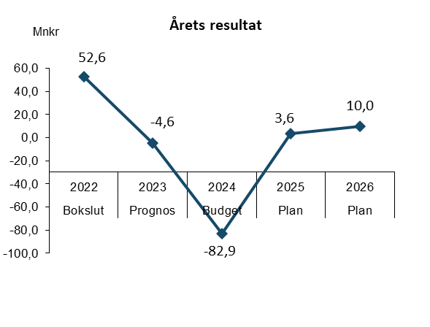

Resultatet är budgeterat till -82,9 mnkr år 2024. År 2025 och 2026 planeras resultatet uppgå till 3,6 mnkr resp. 10 mnkr.
Kommunerna kan enligt särskild lagstiftning reservera delar av tidigare positiva resultat i en resultatutjämningsreserv. Staffanstorps kommuns reserv uppgår f.n. till 86,3 mnkr och kommer att användas för att täcka hela det planerade budgetunderskottet år 2024 vilket gör att det balanskravsavstämda resultatet blir +/- 0.
I dokumentet ”Kommunfullmäktiges mål 2023-2026” anges ett ekonomiskt mål som avser kommunen (övriga 2 avser kommunkoncernen och analyseras därför inte i detta sammanhang):

- Under åren 2018 - 2022 har det egna kapitalet i kommunen förstärkts med 456 mnkr. För att säkra kärnverksamheterna i sämre ekonomiska tider tillåts delar av det förstärkta egna kapitalet att användas.

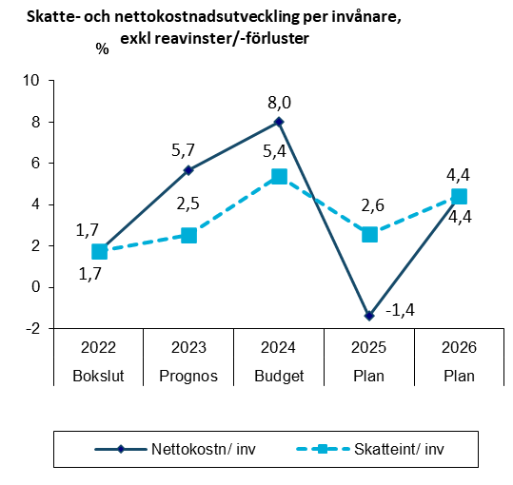

I en sund ekonomisk utveckling finns en följsamhet över tiden mellan nettokostnads- och skatteintäktsutvecklingen per invånare. Mellan åren 2022 och 2026 beräknas nettokostnaderna öka med 20 % medan skatteintäkterna beräknas öka med 15 %. Diskrepansen förklaras främst av att resultatet år 2023 och 2024 planeras vara negativt samt av att verksamhetskostnaderna kopplat till befolkningstillväxten uppstår direkt medan skatteintäkterna och den kommunalekonomiska utjämningen släpar efter med ett respektive två år.
Kapacitet
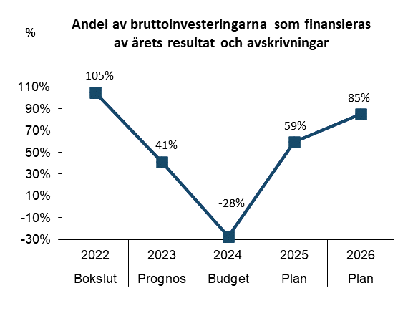
Finansieringen av investeringarna ska alltid analyseras på lite längre sikt då investeringsutgifterna kan variera kraftigt mellan åren. Det kan konstateras att den genomsnittliga investeringsnivån under tioårsperioden 2017-2026 beräknas kunna finansieras till 111 % av årets resultat och avskrivningar.
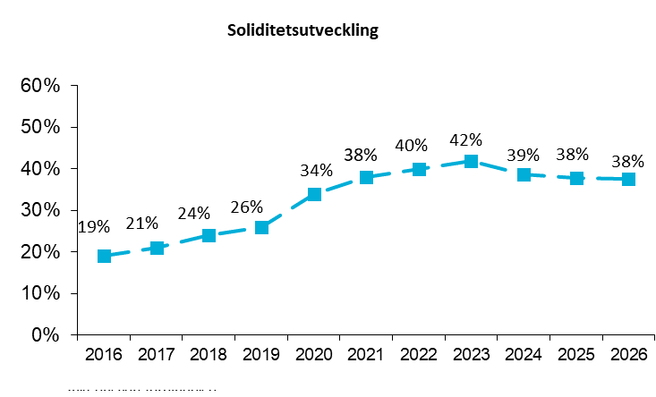
Soliditeten är ett mått på kommunens långsiktiga ekonomiska styrka och visar hur stor del av kommunens tillgångar som finansierats med egna medel. Soliditetsutvecklingen över tiden är av stort intresse. En hög soliditet innebär att kommunen kan hantera tillfälliga ekonomiska svackor utan att ta till sparåtgärder. En soliditet inklusive ansvarsförbindelsen som överstiger 25% brukar betraktas som stark. Soliditeten i kommunen uppgick vid utgången av år 2022 till 40 % men bedöms minska något de kommande åren.

Risk
Staffanstorps kommunkoncern har långfristiga lån som överstiger genomsnittet av landets kommunkoncerner räknat i kronor per invånare. Samtidigt finns stora tillgångar avsatta i en finansiell portfölj. Att välja långfristig placering av överskottslikviditet i stället för löpande amortering av lån har varit en strategi som hittills varit gynnsam men innebär också att kommunen blir mer exponerad för ett flertal finansiella risker.
I slutet av år 2023 beräknas den samlade lånestocken för kommunen uppgå till 658 mnkr. 60 mnkr förfaller under hösten 2023, 130 mnkr under 2024, 162 mnkr under 2025 och 55 mnkr under 2026. Under perioden 2027 – 2032 förfaller 238 mnkr. 13 mnkr är uppsägningsbara på 10 dagar. Budgeten tar höjd för en nyupplåning på 120 mnkr under år 2024 men utfallet är beroende av investeringsverksamhetens omfattning och genomförande samt tillgången på likvida medel och är därför osäker.
Den långsiktiga portföljen hanteras utifrån finanspolicyns riktlinjer. Marknadsvärdet i den långfristiga portföljen uppgick till 569 mnkr vid slutet av juli 2023 vilket är 36 mnkr mer än vid årsskiftet 2022/2023. Fördelningen mellan räntor/alternativa investeringar och aktier är i skrivande stund 60 % resp. 40 %. Riskprofilen är således lägre än normalportföljen om 50 % /50 % men också lägre än vid slutet av 2022. Det sammantagna kapitalet placeras utifrån ett långsiktigt perspektiv samtidigt som portföljen förutsätts prestera varje enskilt år. Ett allokeringsbeslut som kan vara fördelaktigt i det långsiktiga perspektivet kan dock motverka uppdraget om budgetföljsamhet det enskilda året. För att minska sårbarheten i samband med sådana situationer har reavinsterna i samband med försäljning och köp av fonder budgeterats med försiktighet, till 4 mnkr år 2024.
Borgensåtagandet beräknas öka något under åren 2024 - 2026. Kommunens samlade borgensåtagande uppgår f n till 95 % av lån som är upptagna av den egna bolagskoncernen.

Sammanfattande bedömning av den planerade utvecklingen av kommunens ekonomiska ställning t o m år 2026
Samtliga nyckeltal visar på att den finansiella styrkan i kommunen kommer att minska de kommande tre åren men utifrån mycket höga nivåer.
Resultatet i andel av skatteintäkter och kommunalekonomisk utjämning väntas minska från årliga genomsnitt om 4,4 % för den senaste 10 års perioden 2014 - 2023 till 3% för perioden 2017 - 2026. Detta är i nivå med vad som generellt anses vara förenlig med god ekonomisk hushållning.
Bruttoinvesteringarna beräknas genomsnittligt kunna finansieras till 29 % av årets resultat och avskrivningar under åren 2024 - 2026 men sett över tioårsperioden 2017 - 2026 överstiger nyckeltalet 100 % d v s beräknas kunna finansieras helt av årets resultat och avskrivningar.
Soliditeten planeras minska något under perioden men trots det kraftigt överstiga de 30 % som anses utgöra nivån för stark finansiell ställning.
Kommunen har byggt upp en resultatutjämningsreserv på 86,3 mnkr som nu används i ett läge av exceptionellt hög kostnadsutveckling där enbart ökningen av pensionskostnaderna påverkar årets resultat år 2024 med hela 49 mnkr. Sedan tillkommer andra kostnadsökningar gällande exempelvis el, livsmedel, transporter, räntor, m.m. Denna utveckling väntas mildras under 2025 då inflationen bedöms vända nedåt och förhoppningen är att den ekonomiska utvecklingen går mot ett mer normaliserat läge de närmsta åren.
Att reserven används under år 2024 utgör ingen avvikelse mot kommunfullmäktiges mål och inte heller någon avvikelse mot kommunallagens krav på att kommuner och regioner ska ha god ekonomisk hushållning.
KÄNSLIGHETSANALYS
Kommunernas ekonomi påverkas av olika faktorer. Några av de allra viktigaste faktorernas betydelse i kronor räknat beskrivs nedan. Plustecken anger att kostnaderna minskar/intäkterna ökar och minustecken anger att kostnaderna ökar/ intäkterna minskar.

1 kr höjning/ sänkning av kommunalskatten | +/- 78 mnkr
10 mnkr nya lån | - 3,1 mnkr
10 mnkr förändrad likviditet | +/- 0,2 mnkr
10 heltidstjänster | +/- 6,1 mnkr

NYCKELTALSBILAGA TILL KOMMUNFULLMÄKTIGES MÅL 2023-2026
 | Bokslut 2022 | Prognos/ budget*  2023 | Budget 2024 | EFP  2025 | EFP  2026
Övergripande

Räntebärande lån (mnkr), kommunen | 658 | 658 | 778* | 778 | 778
Räntekvot % (räntekostnaden i andel av skatteintäkter och kommunalekonomisk utjämning), kommunen | 0,5% | 1,1% | 1,2 % | 1,3 % | 1,2 %
Skattesats till kommun | 19,09 | 19,09 | 19,09 | 19,09 | 19,09
Resultaträkning
Årets balanskravsresultat, mnkr | 58,1 | -4,6 | 0 | 3,6 | 10,0
Årets resultat enligt fullfonderingsmodellen, mnkr | 52,6 | -4,6 | -82,9 | 3,6 | 10,0
Årets resultat (enligt fullfonderingsmodellen) i andel av skatteintäkter och kommunalekonomisk utjämning | 3,3 % | -0,3% | -4,7 % | 0,2 % | 0,5 %
Kassaflödesanalys
Bruttoinvesteringar totalt (inkl. investeringsreserv), mnkr | 91,0 | 100,2 | 120 | 90 | 70
Nettoinvesteringar totalt (inkl. investeringsreserv), mnkr | 80,0 | 94,6 | 120 | 90 | 70
Andel av bruttoinvesteringarna (inkl. investeringsreserv)  som finansieras av årets resultat och avskrivningar | 104,7 % | 41,0% | -28 % | 59 % | 85 %
Balansräkning
Soliditet inkl. ansvarsförbindelsen | 40,2 % | 42 % **) | 39 % | 38 % | 38 %
Demografi
Folkmängd (31 dec)  Befolkningsförändring (%) | 26 740  1,9 % | 27 085  1,3 % | 27 450  1,3 % | 27 953  1,8 % | 28 454  1,8 %
Befolkningsförändring (antal) | + 498 | + 345 | + 365 | + 503 | + 501
- 1-5 år | 1 870 | 1 853 | 1 840 | 1 856 | 1 881
- 7-15 år | 3 771 | 3 855 | 3 898 | 3 978 | 4 004
- 16-18 år | 1 086 | 1 114 | 1 138 | 1 191 | 1 248
- 80 år och äldre | 1 551 | 1 635 | 1 753 | 1 816 | - 889

*) De räntebärande lånen anges öka med 120 mnkr år 2024. Denna siffra anger dock maximalt lånetak och inkluderar även en reserv på 25 mnkr för ev markköp. Faktisk upplåning blir troligtvis lägre.
**) Uppgift om soliditetsutvecklingen år 2023 finns inte tillgänglig i prognosen per april då det inte upprättas någon balansräkning vid löpande månadsuppföljningar. Av det skälet anges i stället budgeterad soliditetsutveckling år 2023.

SKATTESATSER
Skattesats, (ej medlem i Svenska kyrkan) | 30,528
- varav till kommunen | 19,09
- varav till regionen | 11,18
- varav begravningsavgift | 0,258

Skattesats, (medlem i Svenska kyrkan, S:t Staffans församling) | 31,398
- varav till kommunen | 19,09
- varav till regionen | 11,18
-varav begravningsavgift | 0,258
- varav kyrkoavgift | 0,87
Skattesats, Hjärup (medlem i Svenska kyrkan, Uppåkra församling) | 31,718
- varav till kommunen | 19,09
- varav till regionen | 11,18
-varav begravningsavgift | 0,258
- varav kyrkoavgift | 1,19

RESULTATBUDGET

Resultatbudget (mnkr) | Not | Bokslut 2022 | Budget 2023 | Budget 2024 | EFP 2025 | EFP 2026
Verksamhetens intäkter |  | 416,4 | 432,0 | 416,3 | 424,6 | 433,1
Verksamhetens kostnader |  | -1 878,3 | -2 031,8 | -2 169,1 | -2 184,6 | -2 306,9
Avskrivningar |  | -42,7 | -45,7 | -49,7 | -49,7 | -49,7
Verksamhetens nettokostnader |  | -1 504,6 | -1 645,5 | -1 802,5 | -1 809,7 | -1 923,6
Skatteintäkter |  | 1 294,0 | 1 362,4 | 1 429,8 | 1 501,3 | 1 574,0
Generella statsbidrag och utjämnings- bidrag |  | 310,9 | 286,8 | 332,8 | 340,3 | 383,6
Finansiella intäkter |  | 11,9 | 7,4 | 7,7 | 7,4 | 7,4
Finansiella kostnader |  | -59,6 | -41,0 | -50,7 | -35,8 | -31,5
Resultat efter skatteintäkter och finansnetto |  | 52,6 | -30,0 | -82,9 | 3,6 | 10,0
Extra ordinära intäkter |  | 0,0 | 0,0 | 0,0 | 0,0 | 0,0
Extra ordinära kostnader |  | 0,0 | 0,0 | 0,0 | 0,0 | 0,0
Årets resultat före avstämning mot balanskravet |  | 52,6 | -30,0 | -82,9 | 3,6 | 10,0
Avstämning mot balanskravet
uttag av resultatutjämningsreserv |  | 0,0 | 0,0 | 82,9 | 0,0 | 0,0
Årets balanskravsresultat |  | 52,6 | -30,0 | 0,0 | 3,6 | 10,0

KASSAFLÖDESBUDGET

Kassaflödesbudget (mnkr) | Not | Bokslut 2022 | Budget 2023 | Budget 2024 | EFP 2025 | EFP 2026
DEN LÖPANDE VERKSAMHETEN
Årets resultat före extraord. poster |  | 52,6 | -30,0 | -82,9 | 3,6 | 10,0
Justering för av- och nedskrivning |  |  | 45,7 | 49,7 | 49,7 | 49,7
Ökning/ Minskning av avsättning |  | 87,0 | -1,7 | -1,7 | -1,7 | -1,7
Justering för övr. ej likvidpåverkande poster |  | -27,6 | 0,0 | 0,0 | 0,0 | 0,0
Medel från verksamheten före förändring av rörelsekapital |  | 112,0 | 14,0 | -34,9 | 51,6 | 58,0
Ökn(-)/minskn(+) kortfristiga fordringar |  | -44,7 | 0,0 | 0,0 | 0,0 | 0,0
Ökn(-)/minskn(+) förråd, varulager |  | 6,0 | 0,0 | 0,0 | 0,0 | 0,0
Ökn(+)/minskn(-) kortfristiga skulder |  | 38,6 | 0,0 | 0,0 | 0,0 | 0,0
Ökn(-)/minskn(+) exploatering |  | 0,0 | 0,0 | 0,0 | 0,0 | 0,0
Ökn(-)/minskn(+) kortfr. placeringar |  | 47,2 | 0,0 | 0,0 | 0,0 | 0,0
Förändring av rörelsekapitalet |  | 47,1 | 0,0 | 0,0 | 0,0 | 0,0
Medel från den löpande verksamheten |  | 159,1 | 14,0 | -34,9 | 51,6 | 58,0
INVESTERINGSVERKSAMHETEN
Inköp av materiella tillgångar |  | -130,1 | -148,0 | -142,6 | -111,3 | -92,4
Försäljning av materiella tillgångar |  | 0,0 | 0,0 | 0,0 | 0,0 | 0,0
Inköp av finansiella tillgångar |  | -1,5 | 0,0 | 0,0 | 0,0 | 0,0
Försäljning av finansiella tillgångar |  | 0,0 | 0,0 | 0,0 | 0,0 | 0,0
Medel från investeringsverksamheten |  | -131,6 | -148,0 | -142,6 | -111,3 | -92,4
FINANSIERINGSVERKSAMHETEN
Utlåning
Ökning långfristiga fordringar |  | 0,0 | 0,0 | 0,0 | 0,0 | 0,0
Minskning långfristiga fordringar |  | 0,0 | 0,0 | 0,0 | 0,0 | 0,0
Upplåning
Lån |  | 0,0 | 134,0 | 177,5 | 59,7 | 34,4
Amortering av skuld |  | -64,8 | 0,0 | 0,0 | 0,0 | 0,0
Bidrag till infrastruktur |  | 0,0
Medel från finansieringsverksamheten |  | -64,8 | 134,0 | 177,5 | 59,7 | 34,4
ÅRETS KASSAFLÖDE |  | -37,3 | 0,0 | 0,0 | 0,0 | -0,0

BALANSBUDGET
Balansbudget (mnkr) | Not | Bokslut 2022 | Budget 2023 | Budget 2024 | EFP 2025 | EFP 2026
TILLGÅNGAR
Anläggningstillgångar
Materiella anläggningstillgångar |  | 1 439,1 | 1 382,7 | 1 382,7 | 1 444,4 | 1 487,0
Finansiella anläggningstillgångar |  | 175,2 | 175,2 | 175,2 | 175,2 | 175,2
Summa anläggningstillgångar |  | 1 614,3 | 1 557,9 | 1 557,9 | 1 619,6 | 1 662,2
Bidrag till infrastruktur |  | 41,2 |  | 0,0
Omsättningstillgångar
Förråd |  | 0,0 | 0,0 | 0,0 | 0,0 | 0,0
Fordringar |  | 250,5 | 236,1 | 236,1 | 236,1 | 236,1
Kortfristiga placeringar |  | 533,3 | 584,6 | 584,6 | 584,6 | 584,6
Exploateringsverksamhet |  | 28,9 | 61,7 | 61,7 | 61,7 | 61,7
Kassa och bank |  | 131,5 | 106,6 | 43,7 | 43,8 | 43,8
Summa omsättningstillgångar |  | 944,2 | 989,0 | 926,1 | 926,2 | 926,2
SUMMA TILLGÅNGAR |  | 2 599,6 | 2 546,9 | 2 484,0 | 2 545,8 | 2 588,4
EGET KAPITAL AVSÄTTNINGAR OCH SKULDER
Eget Kapital
Ingående eget kapital |  | 992,9 | 1 095,2 | 1 090,6 | 1 007,7 | 1 011,3
Resultat |  | 52,6 | -30,0 | -82,9 | 3,6 | 10,0
Summa eget kapital |  | 1 045,5 | 1 065,2 | 1 007,7 | 1 011,3 | 1 021,3
Avsättningar
Avsättning för pensioner |  | 379,7 | 390,4 | 390,4 | 388,7 | 387,0
Andra avsättningar |  | 0,0 | 0,0 | 0,0 | 0,0 | 0,0
Summa avsättningar |  | 379,7 | 390,4 | 390,4 | 388,7 | 387,0
Skulder
Långfristiga skulder |  | 720,0 | 843,7 | 838,3 | 898,2 | 932,6
Kortfristiga skulder |  | 454,4 | 247,5 | 247,6 | 247,5 | 247,5
Summa skulder |  | 1 174,4 | 1 091,2 | 1 085,9 | 1 145,7 | 1 180,1
SUMMA EGET KAPITAL AVSÄTTNING OCH SKULDER |  | 2 599,6 | 2 546,9 | 2 484,0 | 2 545,7 | 2 588,4
PANTER OCH ANSVARSFÖRBINDELSER
Pensionsförpliktelser |  | 0,0 | 0,0 | 0,0 | 0,0 | 0,0
Övriga borgensåtaganden |  | 1 356,3 | 1 348,1 | 1 388,1 | 1 448,1 | 1 448,1

